**МИНОБРНАУКИ РОССИИ**

**Санкт-Петербургский государственный**

**электротехнический университет**

**«ЛЭТИ» им. В.И. Ульянова (Ленина)**

**Кафедра МО ЭВМ**

отчет

**по лабораторной работе №6**

**по дисциплине «Веб-технологии»**

Тема: Модуль приложения “Покупка и продажа акций”

|  |  |  |
| --- | --- | --- |
| Студент гр. 8304 |  | Сергеев А. Д. |
| Преподаватель |  | Беляев С. А. |

Санкт-Петербург

2020

**Цель работы**

Изучение возможностей применения библиотеки React (https://reactjs.org/) для разработки интерфейсов пользователя web-приложений.

**Основные теоретические сведения**

React – библиотека на JavaScript для построения интерфейса пользователя. React представляет удобным инструментом для создания масштабируемых web-приложений, особенно в тех ситуациях, когда приложение является одностраничным.

В основу React заложены принципы Redux, предлагающее предсказуемый контейнер хранения состояния web-приложения.

Вся структура веб-страницы может быть представлена с помощью DOM. Для решения проблемы производительности предложена концепция виртуального DOM, который представляет собой облегченную версию DOM. React работает именно с виртуальным DOM. Реализован механизм, который периодически сравнивает виртуальный DOM с реальным и вычисляет минимальный набор манипуляций для приведения реального DOM к состоянию, которое хранится в виртуальном DOM.

**Общая формулировка задачи**

Необходимо создать web-приложение, обеспечивающее работу брокера, у него есть запас денежных средств, он имеет возможность купить или продать акции (любое доступное количество), а также контролировать изменение котировок акций. Брокеру должен отображаться баланс (запас денежных средств плюс стоимость акций), с которым он начал день, и текущее состояние.

Основные требования:

1. Приложение получает исходные данные из модуля администрирования приложения «Биржа акций» в виде настроек в формате JSON-файла.

2. В качестве сервера используется Node.JS с модулем express (либо ngnix в связке с PHP в качестве «back-end»).

3. Участники торгов подключаются к приложению «Покупка и продажа акций».

4. Предусмотрена HTML-страница администратора, на которой отображается перечень участников, для каждого участника отображается его баланс, количество акций каждого типа у каждого участника и количество, выставленное на торги.

5. Предусмотрена HTML-страница входа в приложение, где каждый участник указывает (или выбирает из допустимых) своё имя.

6. Предусмотрена HTML-страница, на которой участнику отображается общее количество доступных ему средств, количество и суммарная стоимость по каждому виду купленных акций. На ней же отображается количество выставленных на торги акций, их количество и стоимость. У участника есть возможность купить/продать интересующее его количество акций.

Участнику отображается суммарный доход на начало торгов и на текущий момент времени.

**Ход работы**

1. Используя среду разработки JetBrains WebStorm, были установлены все необходимые расширения.
2. Используя модуль express, был создан и настроен сервер.
3. При помощи React было создано одностраничное приложение.
4. Для упрощения создания пользовательского интерфейса была использована библиотека bootstrap.
5. Разработка интерфейса пользователя:

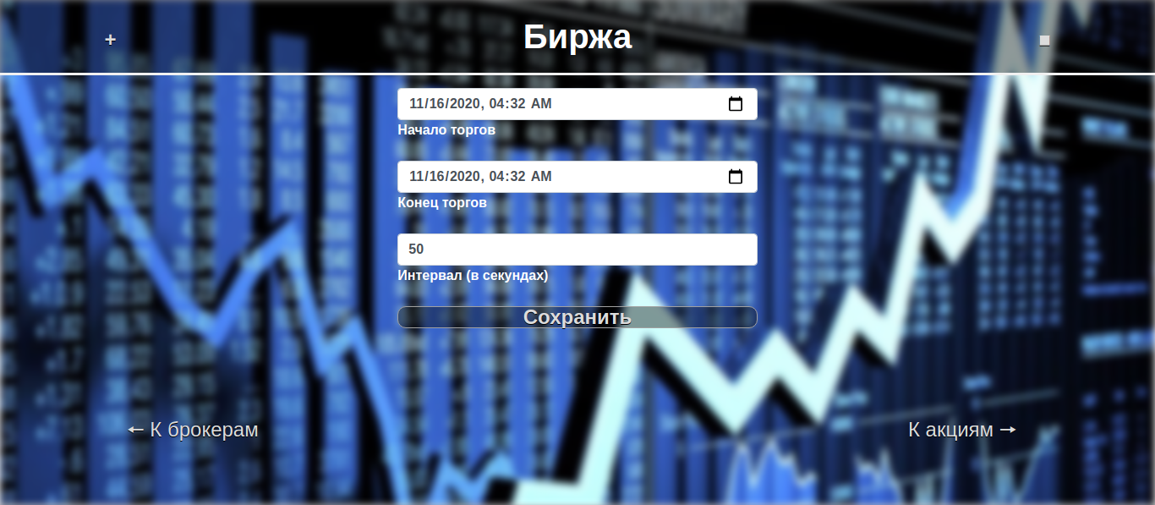Рисунок 1 – Главная страница сайта.

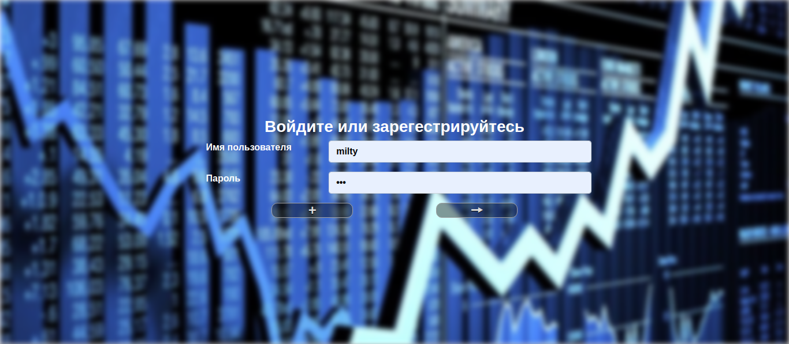Рисунок 2 – Страница входа на сайт.

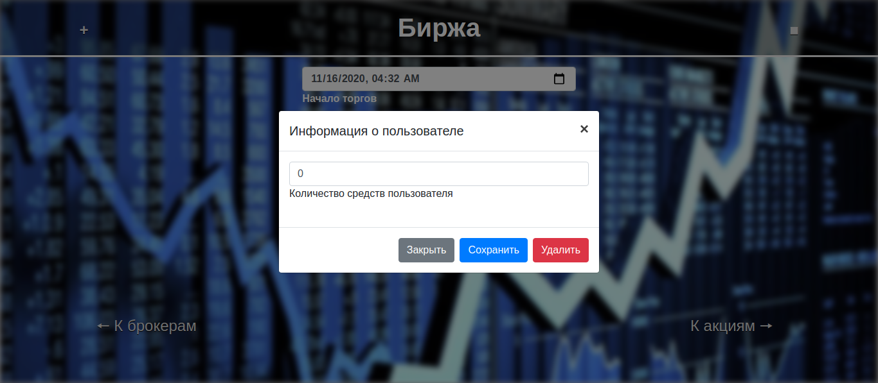Рисунок 3 – Модальное окно текущего пользователя.

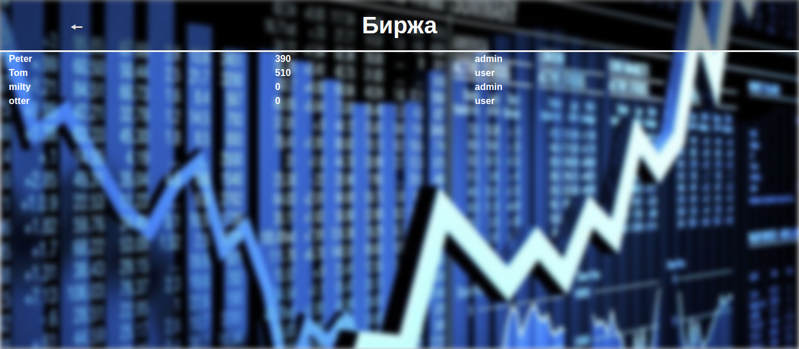Рисунок 4 — Страница информации о пользователях.

Рисунок 5 — Страница информации об акциях.

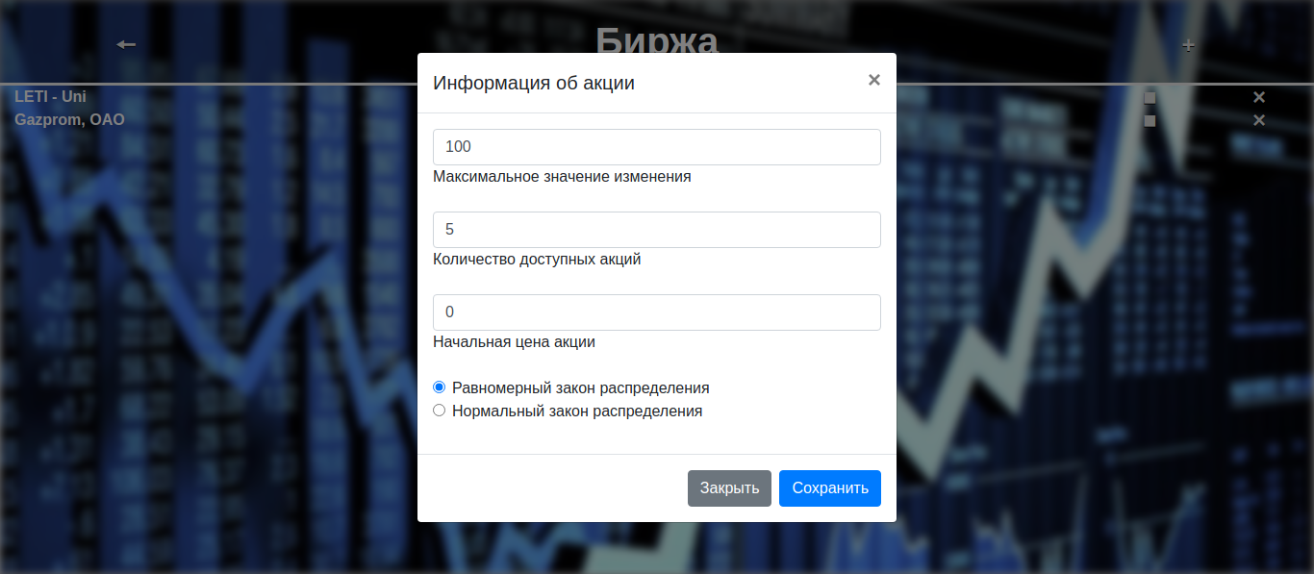Рисунок 6 — Модальное окно добавления акции.

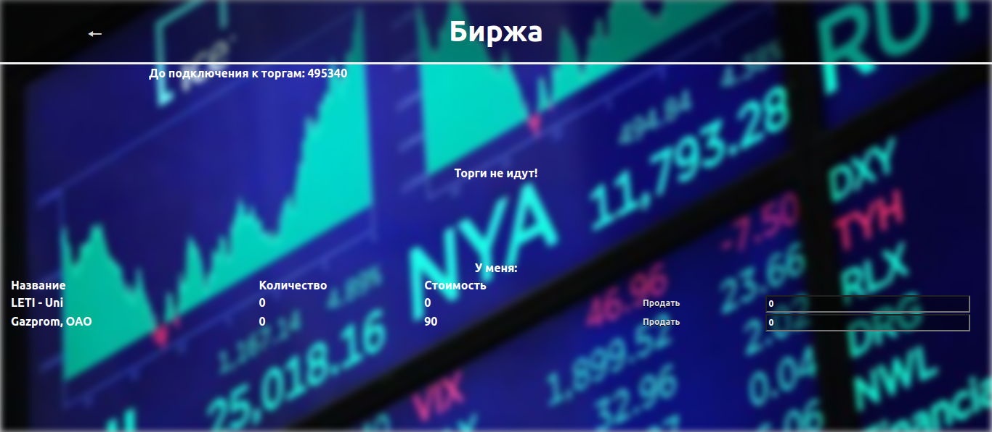Рисунок 7 — Страница торгов.

1. Для проекта были созданы следующие файлы.
2. Была создана компонента brokers, для отображения интерфейса брокеров.
3. Была создана компонента actions, для отображения информации об акциях.
4. Была создана компонента fzf, для отображения ненайденной страницы.
5. Была создана компонента login, для отображения страницы входа на сайт.
6. Была создана компонента main, для отображения главной страницы сайта.
7. Реализована маршрутизация при помощи изменения файла app.component.ts.
8. brokers.component.ts, actions.component.ts, fzf.component.ts, login.omponent.ts, main.component.ts – файлы представляющие собой интерфейс компонентов.
9. Создан сервис provider.service.ts для обмена информацией с сервером.
10. App.js – файл, содержащий в себе функции по работе с сервером и сокетами.
11. MoneySpan.js — компонент, отображающий количество денег пользователя до и после торгов.
12. index.js — базовый компонент react-приложения.
13. ActionSpace.js — компонент, отображающий акции на торгах и принадлежащие пользователю.
14. Socketizer.js — сервис, осуществляющий обмен информацией с сервером при помощи сокетов.

**Вывод**

В ходе лабораторной работы был получен опыт работы с React на основе создания модуля приложения “Покупка и продажа акций”.